30.04.2026
E-pasta vēstules nosaukums:
Informācija SCORE2 metodes novērtējuma dalībniekiem 30.04.2026
E-pasta vēstules teksts:

Labdien, cien. ģimenes ārsti!

Paldies par Jūsu izrādīto iniciatīvu piedalīties SCORE2 metodes novērtēšanā, kas norisināsies no 2026.gada 1.maija līdz 30.jūnijam.

Šī e-pasta pielikumā nosūtam Jums materiālus, kas Jums palīdzēs SCORE2 metodi lietot Jūsu praksē:
- SCORE2 novērtēšanas veidlapa (veidlapa nav jāpilda obligāti, SCORE2 rezultātus varat fiksēt savā medicīniskajā dokumentācijā, līdzīgi kā veiciet pārējās apskates);
- SCORE2 riska novērtēšanas algoritms;
- SCORE2 riska aprēķināšanas tabula;
- Pielikums ar plašāku informāciju par SCORE2 riska novērtēšanu un ieteikumiem turpmākai terapijai.

Ja novērtējuma laikā Jums rodas jautājumi par SCORE2 aprēķināšanas un turpmākās terapijas klīnisko sadaļu, lūdzam vērsties pie Metodiskās vadības institūcijas Kardioloģijas jomā (turpmāk – MVI KJ) koordinatores Martas Guslenas, sūtot e-pastu uz marta.guslena@stradini.lv. MVI KJ regulāri apkopos atsūtītos jautājumus, sagatavos uz tiem ekspertu atbildes un publicēs visiem dalībniekiem pieejamā veidā: https://kardiologija.lv/arstiem/score2/

Skaidrojam, ka SCORE2 metodes novērtēšanas periodā NVD apmaksas saņemšanai par novērtējuma veikšanu būs jāievada divas manipulācijas līdzšinējās vienas manipulācijas vietā. SCORE2 novērtējuma veikšanas apmaksa paliek nemainīga – 10,07 eiro.
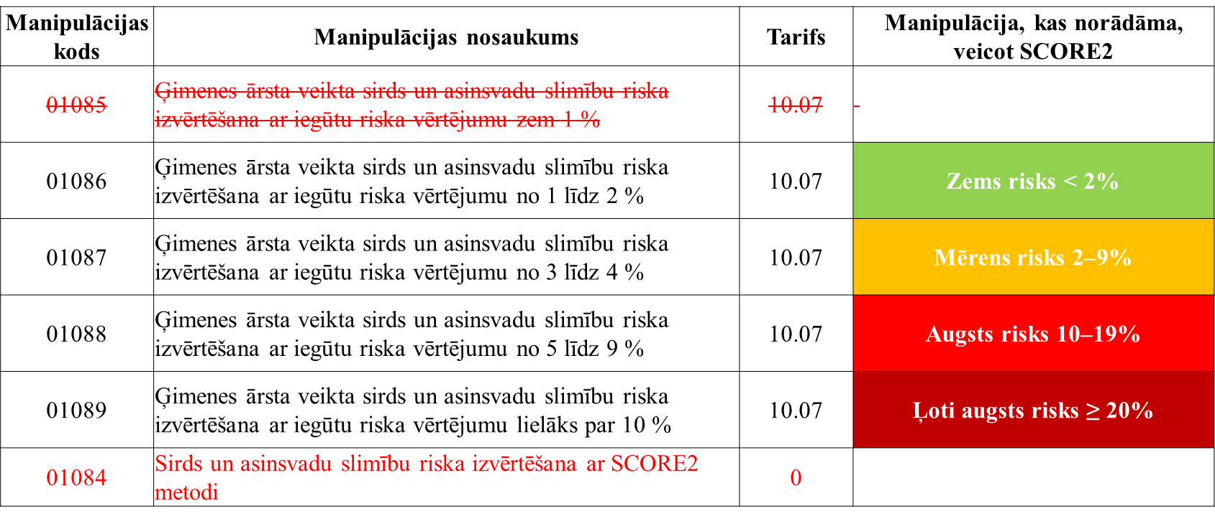
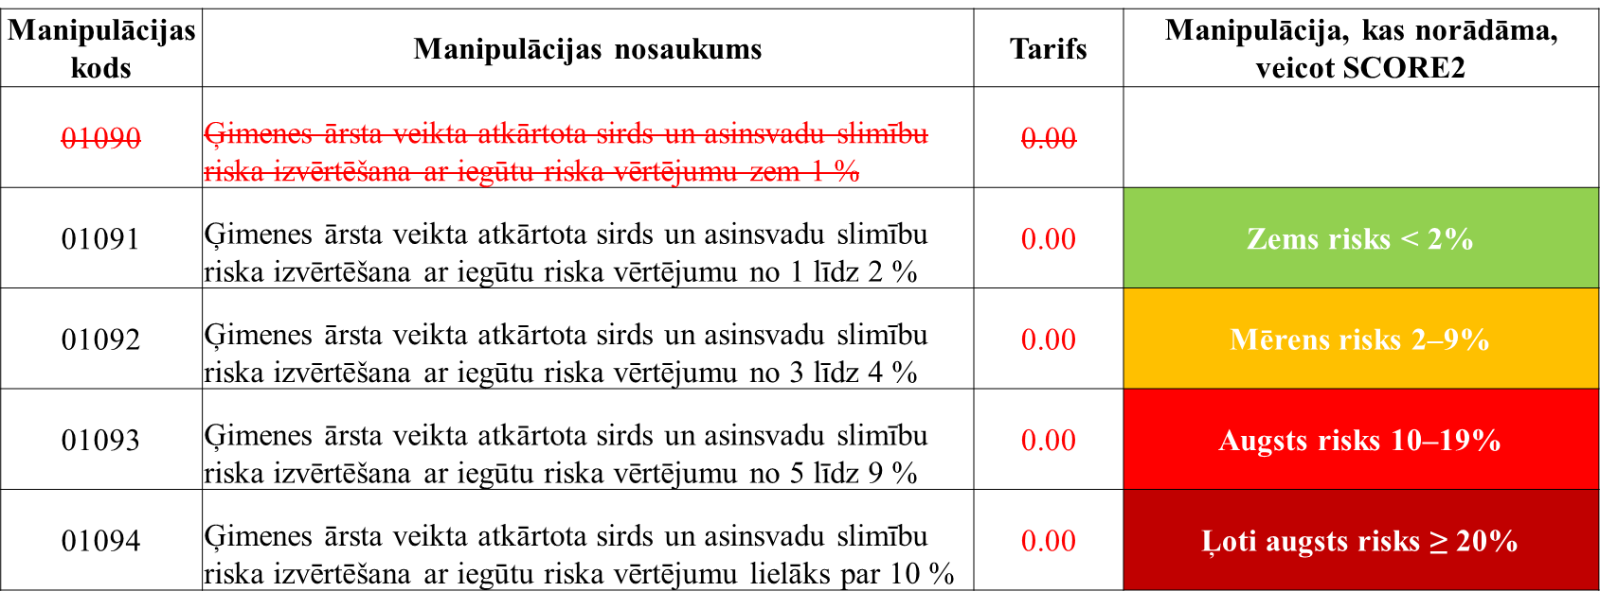

Atgādinām, ka, veicot sirds un asinsvadu riska izvērtēšanu ar SCORE2 metodi profilaktiskās apskates ietvaros, pacienta līdzmaksājums tiek kompensēts. Savukārt, ja pacients vērsies praksē citu iemeslu dēļ, pacienta līdzmaksājums netiek kompensēts no valsts budžeta līdzekļiem.

Ja novērtējuma laikā Jums rodas jautājumi par veselības aprūpes pakalpojuma organizāciju, piemēram talonu ievadi, apmaksu, laboratorisko kvotu izmantojumu u.c. lūdzam vērsties NVD klientu apkalpošanas centrā zvanot pa tālruni 80001234 (taustiņš 2) vai rakstot e-pastu kac@vmnvd.gov.lv.

Vēršam uzmanību, ka 2026. gada 13. maijā notiks seminārs SCORE2 metodes novērtēšanas dalībniekiem, kura laikā būs iespēja saņemt atbildes uz jautājumiem un sekot līdzi SCORE2 metodes novērtēšanas procesam. Seminārs tiks ierakstīts, līdzīgi, kā ikmēneša NVD semināri, tāpēc ģimenes ārstiem, kas nevarēs pieslēgties būs iespēja šo semināru noklausīties ierakstā.

Novērtējuma dalībniekiem tiks nosūtīta SCORE2 metodes novērtējuma anketa, kas būs aizpildāma visidati.lv. Jums būs iespēja sniegt savu vērtējumu un priekšlikumus SCORE2 metodes materiālu pilnveidošanai.

Pēc novērtējuma noslēguma ieteikumi tiks apkopoti un nepieciešamības gadījumā tiks veikti labojumi. Rudenī tiks rīkots atkārtots seminārs visiem ģimenes ārstiem par SCORE2 gala algoritma versiju.
